Вычислительный узел
Описать вычислительный узел: наименование и краткая характеристика CPU (lscpu), наименование сервера (cat /sys/devices/virtual/dmi/id/product_name), сколько NUMA node (numactl --hardware), сколько памяти у каждой ноды, операционная система (cat /etc/os-release).

Наименование сервера: ProLiant XL270d Gen10
Количество узлов (нод): 2
Память узлов:
node 0 size: 385636 MB
node 1 size: 387008 MB
Операционная система: Ubuntu 22.04.5 LTS

Architecture: x86_64
CPU op-mode(s): 32-bit, 64-bit
Address sizes: 46 bits physical, 48 bits virtual
Byte Order: Little Endian
CPU(s): 80
On-line CPU(s) list: 0-79
Vendor ID: GenuineIntel
Model name: Intel(R) Xeon(R) Gold 6248 CPU @ 2.50GHz
CPU family: 6
Model: 85
Thread(s) per core: 2
Core(s) per socket: 20
Socket(s): 2
Stepping: 7
CPU max MHz: 3900.0000
CPU min MHz: 1000.0000

Задание 1

Используя семинар 1 Михаила Курносова, реализовать многопоточную версию программы умножения матрицы на вектор с параллельной инициализацией массивов. Провести анализ маштабируемости:

Заполнить таблицу для 1,2,4,7,8,16,20,40 потоков. Для элементов массива используйте тип double. Размеры матриц: 20000x20000, 40000x40000. Построить график ускорения в зависимости от количества потоков.

Написать вывод о маштабируемости. Результат сохранить в формате pdf, и прикрепить в гугл класс.
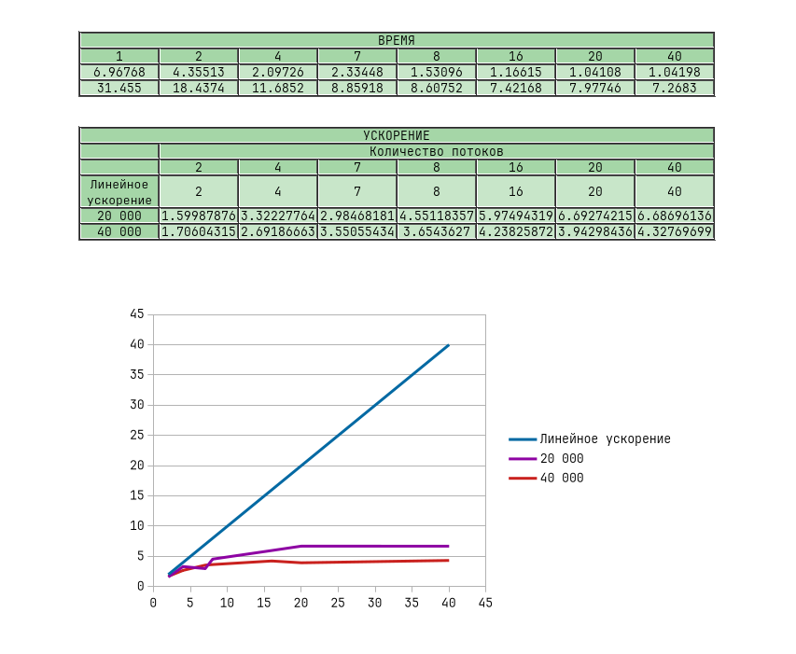

Дополнительно (по желанию): Привязать потоки к ноде или конкретным ядрам, и сравнить результат с предыдущим (без привязки).

Задание 2

Используя семинар 2 Михаила Курносова, реализовать параллельную версию программы численного интегрирования, написать код функции «integrate_omp» с использованием «#pragma omp atomic» и локальной переменной. Оценить ускорение программы на 1,2,4,7,8,16,20,40 потоках при числе точек интегрирования nsteps = 40 000 000.
Построить график ускорения в зависимости от количества потоков.
Написать вывод о маштабируемости.
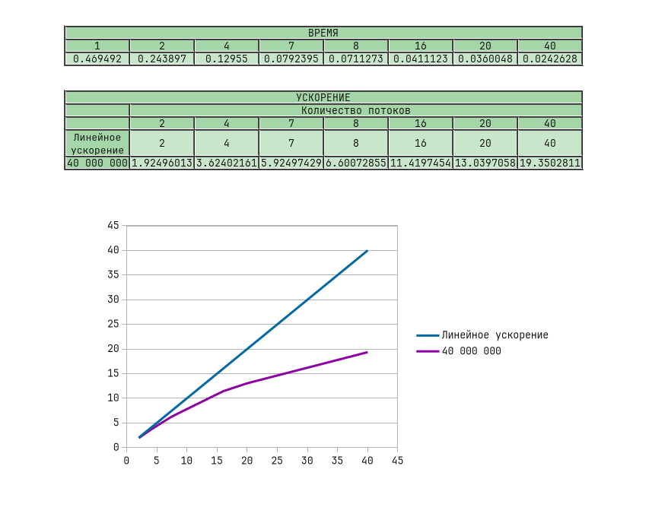
Дополнительно (по желанию): Привязать потоки к ноде или конкретным ядрам, и сравнить результат с предыдущим (без привязки).

Задание 3

Выполнить «Лабораторную работу №2», использовать метод простой итерации.

Исходные данные
Элементы главной диагонали матрицы A равны 2.0, остальные равны 1.0. Все элементы вектора b равны N+1. В этом случае решением системы будет вектор, элементы которого равны 1.0. Начальные значения элементов вектора x можно взять равными 0.

